**Aplicación web Software ERP de seguimiento de calidad para la empresa Inemflex S.A.S.**

Julian Felipe Prieto Gutierrez

James Eliot Vargas Sandoval

Universitaria Agustiniana

Facultad de Ingeniería

Programa de Tecnología en Desarrollo de Software

Bogotá D.C.

2022

**Aplicación web Software ERP de seguimiento de calidad para la empresa Inemflex S.A.S.**

Julian Felipe Prieto Gutierrez

James Eliot Vargas Sandoval

Director

Mauricio Alonso Villalba

Trabajo de grado para optar por el título de Tecnólogo en Desarrollo de Software

Universitaria Agustiniana

Facultad de Ingeniería

Programa de Tecnología en Desarrollo de Software

Bogotá D.C.

2022

**Resumen**

**Abstract**

**Tabla de contenidos**

Introducción 7

Capítulo 1. Título del proyecto 8

Capítulo 2. Planeación del Proyecto 9

2.1. Objetivos del proyecto 9

2.1.1. Objetivo general 9

2.1.2. Objetivos específicos 9

2.2. Planteamiento del problema 9

2.3. Alcance del proyecto 10

2.4. Metodología de desarrollo de software 11

2.4.1. Metodología XP 11

2.4.1.1. Planificación 11

2.4.1.2. Diseño 12

2.4.1.3. Codificación 13

2.4.1.4. Pruebas 14

2.4.1.5. Lanzamiento 14

Capítulo 3. Marco teórico y estado del arte 15

3.1. Marco teórico 15

3.1.1. HTML 15

3.1.2. JavaScript 15

3.1.3. Framework 16

3.1.4. Framework Node JS 16

3.1.5. Framework React 16

3.2. Estado del arte 17

3.2.1. SISTEMA WEB PARA EL CONTROL DE RUTAS Y LA GESTIÓN DE TRATAMIENTO DE RESIDUOS PLÁSTICOS 17

3.2.2. Sistema de Pedidos Vía Web y Control de Inventarios CASO: Plásticos VJF Ltda 17

3.2.3. SISTEMA WEB PARA LA GESTIÓN DE COMPRA, VENTA Y CONTROL DE MAQUINARIAS EN EL TRATAMIENTO DE RESIDUOS PLÁSTICOS 18

3.2.4.Desarrollo de una aplicación web como herramienta de mejoramiento continuo al control gestión de los indicadores en el área de mantenimiento de la Empresa Plásticos Rival ciudad de Guayaquil 18

3.2.5. Desarrollo de una aplicación web para control de usuarios, registro de ventas, consulta de reportes de venta para la empresa (SAJICOM S.A.S) 18

Capítulo 4. Especificación de requisitos de software (IEEE 830) 20

4.1 Perspectiva del producto. 20

4.2 Funcionalidad del producto 20

4.2.1 Login 20

4.2.2 Agregar seguimiento 20

4.2.3 Buscar seguimiento 20

4.2.4 Modificar seguimiento 20

4.3 Características de los usuarios. 20

4.3.1 Administrador. 20

4.3.2 Empleado regular. 21

4.4 Restricciones. 21

4.4.1 Diseño de la interfaz. 21

4.4.2. Hosting y Dominio. 21

4.5 Suposiciones y dependencias. 21

4.6 Requisitos Específicos 22

4.6.1 Actores y Roles 22

4.6.2 Requisitos Funcionales 22

4.6.3 Diagrama de casos de uso 23

4.6.4 Especificaciones de casos de uso. 24

4.7. Requisitos de Rendimiento 29

4.8. Restricciones de diseño 30

4.9. Atributos de software del sistema 30

4.9.1 Fiabilidad. 30

4.9.2 Compatibilidad 30

4.9.3 Usabilidad. 30

4.9.4 Disponibilidad. 31

4.9.5 Mantenibilidad. 31

4.9.6 Portabilidad. 31

4.9.7 Seguridad. 31

Capítulo 5. Diseño del software (ISO – 12207 ­ 1). 31

5.1 Diseño de la arquitectura de software. 31

5.2 Diseño detallado de Software 32

5.2.1 Diagrama de clases. 32

5.2.2 Diagrama de Paquetes. 33

5.2.3 Diagrama de despliegue. 33

5.3 Diseño de Interfaz. 33

5.3.1. Interfaces de entrada. 36

5.3.2. Interfaces de salida. 37

Capítulo 6. Implementación. 37

6.1 Software. 38

6.3.2 Hardware. 38

Capítulo 7. Pruebas del Software 39

7.1 Pruebas del software 39

7.2 Prueba de usabilidad 41

7.2.1 Facilidad de aprendizaje 41

7.2.2 Tiempo de respuesta 41

7.2.3 Carga de la información. 42

7.2.4 Visualización de la información. 42

Bibliografía 42

Anexos 43

# Introducción

# Capítulo 1. Título del proyecto

Aplicación web Software ERP de seguimiento de calidad para la empresa **Inemflex S.A.S**.

# Capítulo 2. Planeación del Proyecto

## 2.1. Objetivos del proyecto

### 2.1.1. Objetivo general

* Desarrollar un Software para el mejoramiento del seguimiento y control de calidad de la empresa Inemflex S.A.S con comunicación y recordatorios, para acciones requeridas por calidad, este según será desarrollado en su parte del cliente con React, Html y Css, en su parte del servidor consta de una base de datos relacional SQL, generando la conexión mediante una API desarrollada con Node JS, está bajo una metodología de desarrollo (XP) .

### 2.1.2. Objetivos específicos

* Desarrollo de los requisitos, análisis, diseño, implementación o codificación, integración del sistema, para el desarrollo de la aplicación web para **Inemflex S.A.S**.
* Definir y delimitar la funcionalidad del sistema de software en Inemflex S.A.S para el seguimiento de calidad.

## 2.2. Planteamiento del problema

Inemflex S.A.S busca un aplicativo web para el seguimiento de control de calidad, ya que esta la llevaban en archivos excel, con una dinámica muy desactualizada para lo que ofrece al dia de hoy las TIC, también esperan que este desarrollo les ayude a optimizar el seguimiento de calidad teniendo una web interactiva para que la información sea visualizada, agregada mediante esta, generar un sistema de notificaciones.

PREDIAGNÓSTICO El Software ERP de seguimiento para la empresa Inemflex S.A.S. Es un software para el mejoramiento del seguimiento y control de calidad de la empresa Inemflex S.A.S con comunicaciones y recordatorios, para acciones requeridas por calidad. Con el fin de mantenerse a la vanguardia en las tecnologías, optimizando sus procesos minimizando tiempos de ejecución, se busca desarrollar una herramienta donde se ejecute el control y seguimiento en tiempo real a toda acción correctiva o de mejora a su ejecución, cierre y eficacia.

Los módulos propuestos para la etapa inicial de este proyecto son:

* Módulo de control de procesos.
* Módulo de seguimiento de procesos.
* Módulo de acción correctiva o de mejora de procesos.

Módulo de finalización y cierre de procesos de corrección.

Como propuesta les generamos la idea de una ERP de seguimiento para la calidad de sus productos, este con sus respectivas funcionalidades, generando que el cliente tenga a su disposición la información para efectuar su seguimiento, correcciones adecuadamente y en su tiempo estimado.

## 2.3. Alcance del proyecto

Se debe entregar un aplicativo web para la empresa **Inemflex S.A.S** con sus funcionalidades ya especificadas (Sistema de notificaciones, sistema de búsqueda, agregación de información en el aplicativo) esta debe ser entregada con sus respectiva capacitación para un uso adecuada de estos, aparte de esto consta de dos tipos de usuarios empleado y administrativo, con funcionalidades casi iguales, exceptuando funcionalidades de administrador.

Se entrega una versión 1.0 para que ellos decidan cuándo agregar, mejorar, eliminar, al aplicativo web, para esto se hará entrega total del código y acceso a este, quitándonos total responsabilidad de lo que pase con el software después de modificado.

## 2.4. Metodología de desarrollo de software

### 2.4.1. Metodología XP

La Programación Extrema o Extreme Programing, es un enfoque de la ingeniería de software formulado por Kent Beck, se considera el más destacado de los procesos ágiles de desarrollo de software. Al igual que estos, la programación extrema se diferencia de los métodos tradicionales principalmente en que presenta más énfasis en la adaptabilidad que en la previsibilidad. (Bautista Q, 2012)

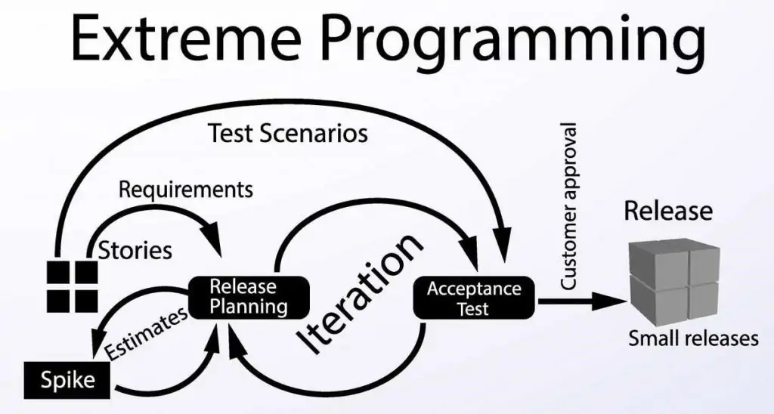

**Figura 1:** Metodología XP. Calvo, D (2018).

Esta metodología cuenta con 5 fases las cuales son:

#### 2.4.1.1. Planificación

La Metodología XP plantea la planificación como un diálogo continuo entre las partes involucradas en el proyecto, incluyendo al cliente, a los programadores y a los coordinadores. El proyecto comienza recopilando las historias de usuarios, las que constituyen a los tradicionales casos de uso. Una vez obtenidas estas historias de usuarios, los programadores evalúan rápidamente el tiempo de desarrollo de cada una.

(SINTYA, MARIA, NELDIN, METODOLOGÍA ÁGIL DE DESARROLLO DE SOFTWARE PROGRAMACIÓN EXTREMA, 2016 )

En la planificación de nuestro proyecto efectuamos la planificación mediante una reunión con el cliente en la cual se dejaron dichas los requerimientos para el desarrollo por nuestra parte se habló de una fecha de entrega, al ser un proyecto no remunerado no se optó por firmar contratos.

#### 2.4.1.2. Diseño

La Metodología XP hace especial énfasis en los diseños simples y claros. Los conceptos más importantes de diseño en esta metodología son los siguientes:

**Simplicidad**, un diseño simple se implementa más rápidamente que uno complejo. Por ello XP propone implementar el diseño más simple posible que funcione.

**Soluciones “Spike”**, Cuando aparecen problemas técnicos, o cuando es difícil de estimar el tiempo para implementar una historia de usuario, pueden utilizarse pequeños programas de prueba (llamados “Spike”), para explorar diferentes soluciones.

**Recodificación (“Refactoring”)**, Consiste en escribir nuevamente parte del código de un programa, sin cambiar su funcionalidad, a los efectos de crearlo más simple, conciso y entendible. Las metodologías de XP sugieren re codificar cada vez que sea necesario.

**Metáforas, XP** sugiere utilizar este concepto como una manera sencilla de explicar el propósito del proyecto, así como guiar la estructura del mismo. Una buena metáfora debe ser fácil de comprender para el cliente y a su vez debe tener suficiente contenido como para que sirva de guía a la arquitectura del proyecto.

(SINTYA, MARIA, NELDIN, METODOLOGÍA ÁGIL DE DESARROLLO DE SOFTWARE PROGRAMACIÓN EXTREMA, 2016 )

Con el cliente días después se hicieron reuniones, en los cuales se presentaron mockups, esto dando como resultado la selección de un modelo para empezar con el desarrollo del aplicativo web.

#### 2.4.1.3. Codificación

Disponibilidad del cliente, Uno de los requerimientos de XP es tener al cliente disponible durante todo el proyecto. No solamente como apoyo a los desarrolladores, sino formando parte del grupo. El involucramiento del cliente es fundamental para que pueda desarrollarse un proyecto con la metodología XP. Al comienzo del proyecto, este debe proporcionar las historias de usuarios. Pero, dado que estas historias son expresamente cortas y de “alto nivel”, no contienen los detalles necesarios para realizar el desarrollo del código. Estos detalles deben ser proporcionados por el cliente, y discutidos con los desarrolladores, durante la etapa de desarrollo.

(SINTYA, MARIA, NELDIN, METODOLOGÍA ÁGIL DE DESARROLLO DE SOFTWARE PROGRAMACIÓN EXTREMA, 2016 )

Se empezó la codificación en la parte del Backend la cual se empezó desarrollando su base de datos en SQL, al tener ya una base de datos se procedió al desarrollo de la API, mediante JavaScript con el Framework Node JS.

#### 2.4.1.4. Pruebas

**Pruebas Unitarias**, Todos los módulos deben de pasar las pruebas unitarias antes de ser liberados o publicados. Por otra parte, como se mencionó anteriormente, las pruebas deben ser definidas antes de realizar el código (“Test-Driven Programming”). Que todo código liberado pase correctamente las pruebas unitarias, es lo que habilita que funcione la propiedad colectiva del código

**Detección y Corrección de Errores**, Cuando se encuentra un error (“Bug”), éste debe ser corregido inmediatamente, y se deben tener precauciones para que errores similares no vuelvan a ocurrir. Asimismo, se generan nuevas pruebas para verificar que el error haya sido resuelto.

(SINTYA, MARIA, NELDIN, METODOLOGÍA ÁGIL DE DESARROLLO DE SOFTWARE PROGRAMACIÓN EXTREMA, 2016 )

**Pruebas de Aceptación**, Son creadas en base a las historias de usuarios, en cada ciclo de la iteración del desarrollo. El Cliente debe especificar uno o diversos escenarios para comprobar que una historia de usuario ha sido correctamente implementada. Asimismo, en caso de que fallen varias pruebas, deben indicar el orden de prioridad de resolución. Una historia de usuario no se puede considerar terminada hasta que pase correctamente todas las pruebas de aceptación. (Joskowicz, 2008)

Se han empezado pruebas de la API mediante peticiones en el Software Insomnia, mediante peticiones GET, PUSH, UPDATE.

#### 2.4.1.5. Lanzamiento

Si hemos llegado a este punto, significa que hemos probado todas las historias de usuario o mini versiones con éxito, ajustándose a los requerimientos de los clientes. Tenemos un software útil y podemos incorporarlo en el producto.

# Capítulo 3. Marco teórico y estado del arte

## 3.1. Marco teórico

El desarrollo de este proyecto debe entregar los conceptos de que es un desarrollo web y por ende dar a conocer lenguajes de desarrollo los cuales permiten un correcto funcionamiento de una app web, se tienen lenguajes de etiquetado, para la funcionalidad de la parte del cliente y del servidor; es necesario generar una introducción a estos conceptos, los cuales se encuentran en el desarrollo del proyecto.

(Julian Prieto, James Vargas, 2022)

### 3.1.1. HTML

HTML es un lenguaje de etiquetado, el cual busca cumplir con la función de hacer una maquetación del proyecto, esto genera una vista para el cliente, algo sencilla.

(Julian Prieto, James Vargas, 2022)

HTML es un conjunto de normas que debemos de seguir, cuyo objetivo es desplegar un sitio web de forma correcta e indicada para que los navegadores web puedan leer el lenguaje HTML e interpretarlo, para así finalmente mostrar al usuario un sitio web. (Luján, Castillo, 2016)

### 3.1.2. JavaScript

Este es un lenguaje que se especializa en en la parte del front, del navegador, cliente, busca generar una funcionalidad en una página web convirtiendo esta en una app web, esta consta de varios Frameworks, React, Angular, Vue, estos para la parte del navegador,

"Hay sólo dos clases de lenguajes de programación: aquellos de los que la gente está siempre quejándose y aquellos que nadie usa"

-- Bjarne Stroustrup

Este es un lenguaje que cuenta con sus frameworks a nivel del servidor como Node js, este busca facilitar el uso de los datos de una manera más entendible, legible, para un humano, se caracteriza por su sencillez en su codificación.

(Julian Prieto, James Vargas, 2022)

### 3.1.3. Framework

En el desarrollo de aplicaciones web se ha estado usando distintos Framework estas son una herramienta muy útil que nos facilita dándonos unos esquemas, utilidades y funciones para desarrollar una app web.

Los lenguajes de programación cuentan con sus frameworks:

* Python(Flask-Django)
* Java(Spring)
* JavaScript(Angular-Vue-React-Node JS)
* Ruby(Ruby on Rails)

(Julian Prieto, James Vargas, 2022)

### 3.1.4. Framework Node JS

Node.js es un entorno en tiempo de ejecución multiplataforma, de código abierto, para la capa del servidor basado en el lenguaje de programación JavaScript, asíncrono, con E/S de datos en una arquitectura orientada a eventos y basado en el motor V8 de Google..

(Ryan Lienhart Dahl)

### 3.1.5. Framework React

Es de los principales Framework para desarrollo web de la parte del navegador, para la creación de interfaces gráficas funcionales y dinámicas, este framework facilita el desarrollo del proyecto debido a que es desarrollado en JavaScript, haciendo que la funcionalidad sea mas rapida y en poco codigo.

Ventajas de React

* Entrega más rápido de proyectos.
* Código abierto.
* Diseño modular

(Julian Prieto, James Vargas, 2022)

## 3.2. Estado del arte

Se realizó una investigación exhaustiva con el fin de ampliar conocimientos respecto a las aplicaciones que ya se habían hecho, en referencia con el proyecto que estoy realizando y hacer un análisis, frente a cada uno de los proyectos y así ser más efectivo y tener más conocimientos frente al control de calidad de productos plásticos para una empresa.

Para esta investigación use el buscador de Google académico, con el cual hice una búsqueda precisa de las aplicaciones o proyectos similares al que se realizó, en esa búsqueda encontré varias aplicaciones web similares al control de calidad de productos plásticos.

### 3.2.1. SISTEMA WEB PARA EL CONTROL DE RUTAS Y LA GESTIÓN DE TRATAMIENTO DE RESIDUOS PLÁSTICOS

Esta aplicación consiste en el desarrollo de un Sistema web para el control de rutas y la gestión de tratamiento de residuos plásticos, el propósito del desarrollo de esta herramienta es debido a la forma en que se está manejando la información en la gestión de residuos plásticos, dado que maneja en hoja de cálculo y otro de manera física.

JULIO, G. B. R. (2022). (Doctoral dissertation, UNIVERSIDAD AGRARIA DEL ECUADOR).

### 3.2.2. Sistema de Pedidos Vía Web y Control de Inventarios CASO: Plásticos VJF Ltda

El Objetivo de la Empresa Plásticos V.J.F. Ltda., es poder llevar un proceso de pedidos para sus productos de manera óptima y rápida que ayude en el proceso de las ventas. El Problema de ésta empresa radica en que la gran cantidad de información se administraba de una manera errónea, lo cual producía pérdida de tiempo al momento de realizar un pedido o consultar la existencia de un producto.

Condori Maldonado, J. L. (2014). (Doctoral dissertation).

### 3.2.3. SISTEMA WEB PARA LA GESTIÓN DE COMPRA, VENTA Y CONTROL DE MAQUINARIAS EN EL TRATAMIENTO DE RESIDUOS PLÁSTICOS

El sistema web fue enfocado en los procesos de compraventa y control de maquinarias con el objetivo de que la herramienta web automatice dicho proceso el cual se adaptó a la organización y al giro de negocio, utilizando la metodología de programación extrema XP.

ALEJANDRO, P. V. J. (2022). (Doctoral dissertation, UNIVERSIDAD AGRARIA DEL ECUADOR).

### 3.2.4.Desarrollo de una aplicación web como herramienta de mejoramiento continuo al control gestión de los indicadores en el área de mantenimiento de la Empresa Plásticos Rival ciudad de Guayaquil

Este proyecto propone el diseño y desarrollo de una aplicación web dirigida al área de mantenimiento de la empresa Plásticos Rival, con la finalidad de mejorar el control y gestión de indicadores para automatizar los procesos del área, hoy en día los procesos del área son registrados manualmente en una hoja de Excel por medio de las órdenes de trabajos que son realizadas por los mecánicos o eléctricos.

Pérez Alvarado, K. D. R. (2020). (Doctoral disertación, Universidad de Guayaquil. Facultad de Ingeniería Industrial. Carrera de Licenciatura en Sistemas de Información.).

### 3.2.5. Desarrollo de una aplicación web para control de usuarios, registro de ventas, consulta de reportes de venta para la empresa (SAJICOM S.A.S)

Aplicación web de control de ventas con el fin de agilizar un proceso que se hacía tedioso en la empresa SAJICOM S.A.S debido a que no contaban con una herramienta tecnológica recurrieron a planillas para el registro de ventas, esto les tomaba mucho tiempo y en varios de los casos la transcripción y la letra ilegible dificulta el trabajo del administrador.

Jimmy Guáqueta. (2021).(Universitaria Agustiniana.).

# 

# Capítulo 4. Especificación de requisitos de software (IEEE 830)

## 4.1 Perspectiva del producto.

Se desarrolla un software de control de calidad, el cual se montará mediante un hosting proporcionado por **INEMFLEX S.A.S** tanto para su front end, como back end ya que estos van separados. Este software permitirá al cliente, llevar un seguimiento a los productos y sus correcciones, su fecha de entrega y un recordatorio mediante notificaciones para recordar la fecha.

## 4.2 Funcionalidad del producto

### 4.2.1 Login

El software permite identificarse, ya sea un perfil administrativo o de empleado.

### 4.2.2 Agregar seguimiento

El software permite la agregación de nuevos datos (seguimiento) de un producto.

### 4.2.3 Buscar seguimiento

El software permite la búsqueda de datos (seguimiento) de un producto, mediante su número de acción.

### 4.2.4 Modificar seguimiento

El software permite la modificación de datos (seguimiento) de un producto, mediante su número de acción.

## 4.3 Características de los usuarios.

El software se diseñó para ser manipulado por dos tipos de usuarios:

### 4.3.1 Administrador.

Para el operar el software en sus diferentes funciones, el único requisito es entender el cómo navegar en un sitio web y no requiere de ningún conocimiento en bases de datos o programación, por tanto, no es necesario tener experiencia técnica. Este usuario será el único con el permiso para: crear, modificar y borrar seguimientos.

### 4.3.2 Empleado regular.

Para el uso del software no necesitan de ningún conocimiento técnico debido a la facilidad de su manejo, estos usuarios solo tendrán acceso a la información brindada por los administradores.

## 4.4 Restricciones.

### 4.4.1 Diseño de la interfaz.

El sistema se debía desarrollar como un aplicativo web, debido a la forma en la que se accede a este, por tanto, para el desarrollo de su interfaz se emplearon tecnologías web como HTML, CSS y Framework React.js.

### 4.4.2. Hosting y Dominio.

Para que se pueda ingresar a la aplicación web, esta deberá estar almacenada en un hosting que previamente estará adquirido por la empresa, y debe tener una dirección por medio del dominio para que los trabajadores puedan ingresar, solamente teniendo acceso a Internet.

## 4.5 Suposiciones y dependencias.

El proyecto debía desarrollarse como un aplicativo web, debido a la forma en la que se accede a este, por tanto, cualquier persona que ingrese debe contar con una conexión a internet, por tanto, si no se cuenta con conexión a internet no podrá ingresar a la plataforma. El sistema fue desarrollado para ejecutarse en cualquier navegador web.

## 4.6 Requisitos Específicos

### 4.6.1 Actores y Roles

Tabla 1.

| ACTOR | ROL |
| --- | --- |
| Administrador | Cuenta con todos los permisos, agregar, modificar, eliminar, buscar seguimientos |
| Usuario | Cuenta solo con los permisos de agregar, modificar, eliminar y buscar seguimientos |

### 4.6.2 Requisitos Funcionales

Hacen referencia a las funcionalidades del software, en este caso respecto a las tareas que se pueden ejecutar:

1. **Sesiones**

i. Verificación de usuarios: Mediante este formulario se le solicita correo y contraseña, se verifican para dar acceso al software

1. **Seguimientos**

i. Agregar seguimientos, campos en los cuales se digitan de en un formato ya desarrollado en el software para su correcta inserción.

ii. Buscar seguimientos, esta es una funcionalidad que tan solo con el entrar a ver los seguimientos se mostrarán todos en la sección.

iii. Buscar seguimiento, es una funcionalidad en la cual el usuario puede filtrar para así encontrar un seguimiento específico.

iv. Editar seguimiento, es una funcionalidad que cumple con el rol de editar un seguimiento específico, dando la opción de modificar todo su esquema en su totalidad.

v. Eliminar seguimiento, esta funcionalidad habilita al cliente el poder eliminar seguimientos esta función solo la tiene habilitada el administrador.

### 4.6.3 Diagrama de casos de uso

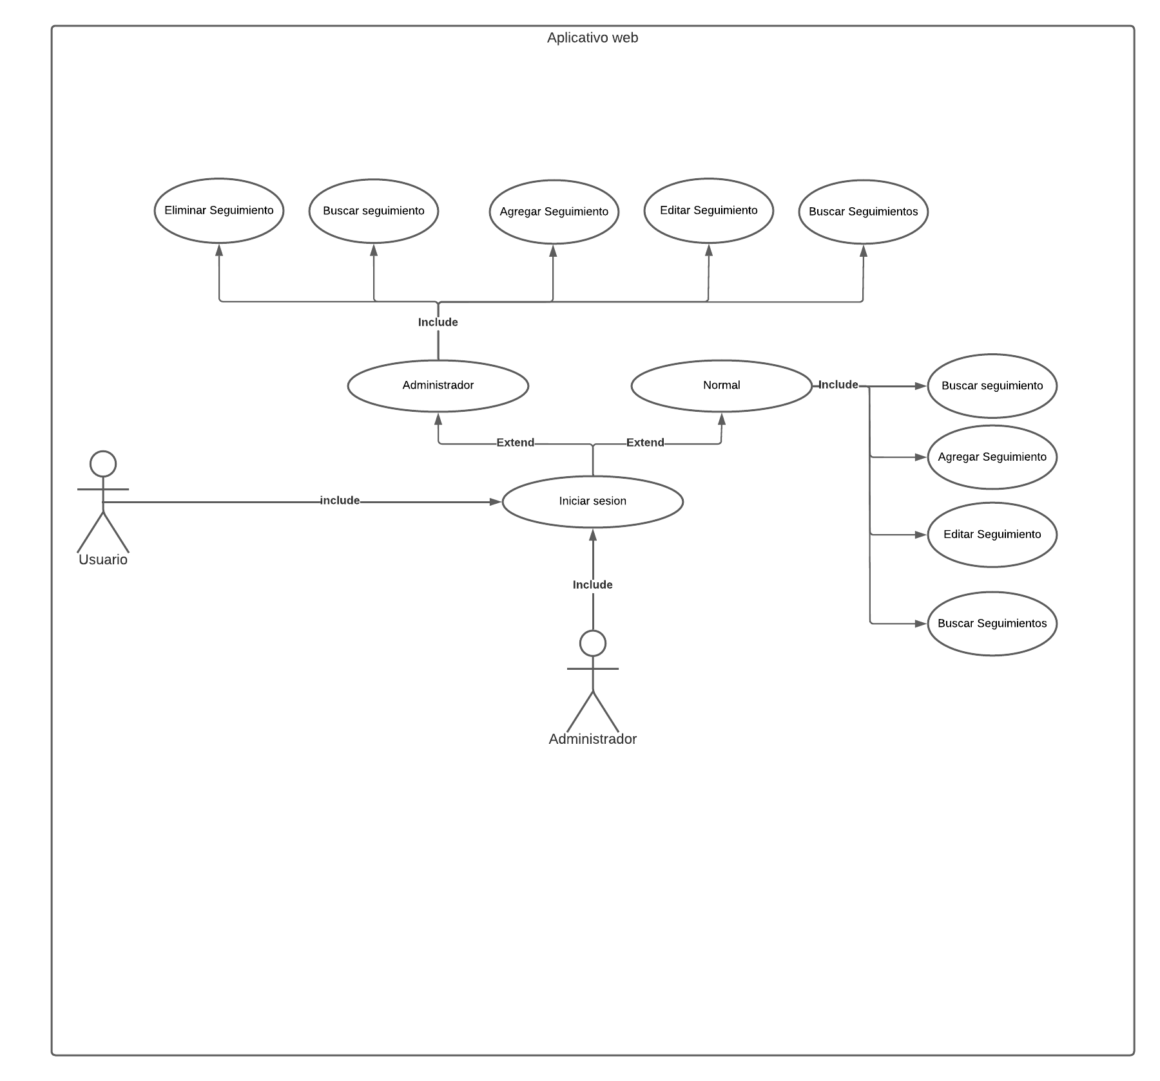

Diagrama de Casos de Uso del Software. Autoría Propia (2022)

### 4.6.4 Especificaciones de casos de uso.

Tabla 1. Iniciar Sesión

| Casos de uso | Iniciar Sesión |
| --- | --- |
| Código | 1 |
| Fuente | Julian Prieto, James Vargas |
| Actor | Act 1. Administrador, Act 2. Usuario |
| Descripción | El actor ingresa al inicio de sesión del software, este ingresa correo y contraseña para ingresar |
| Precondición | —------ |
| Flujo Básico | Paso Acción  Ingreso al Login del Software  1. El usuario ingresa a la página principal y hace click en la opción de login.  Registra Credenciales  2. El usuario ingresa los datos de correo y contraseña al software  3. Ingresa a la página |
| Flujos Alternos | Paso Acción  El usuario no cumple los requisitos de acceso  1 No se permite el acceso ya que no se encuentran los datos |
| postcondición | El actor puede ingresar correctamente al software y le habilita funciones. |
| post de inclusión | Autenticación de usuario  El software verifica que los datos si existen en la base de datos |
| post de extensión | —--------- |

Tabla 2. Ingresar seguimiento

| Casos de uso | Ingresar seguimiento |
| --- | --- |
| Código | 2 |
| Fuente | Julian Prieto, James Vargas |
| Actor | Act 1. Administrador, Act 2. Usuario |
| Descripción | El actor al ya tener un acceso al aplicativo web, puede generar nuevos registros rellenando los campos necesarios. |
| Precondición | —------ |
| Flujo Básico | Paso Acción  Ingreso de seguimientos  1. El usuario ingresa a la página de crear seguimientos  Ingreso de datos  2. El usuario ingresa la información y hace click en el botón de enviar/subir  3. Ingreso de los nuevos datos o seguimiento. |
| Flujos Alternos | —------- |
| postcondición | El actor al estar logueado puede ingresar correctamente al software y le habilita funciones. |
| post de inclusión | —-------- |
| post de extensión | —--------- |

Tabla 3. Buscar seguimientos

| Casos de uso | Buscar seguimientos |
| --- | --- |
| Código | 3 |
| Fuente | Julian Prieto, James Vargas |
| Actor | Act 1. Administrador, Act 2. Usuario |
| Descripción | El actor ingresa al apartado de seguimientos y se puede observar los respectivos |
| Precondición | —------ |
| Flujo Básico | Paso Acción  Ingreso a seguimientos  1. El usuario ingresa a la página principal y hace click en la opción de artículos  Buscar seguimientos  2. El usuario ingresa al apartado de artículos el cual carga todos los seguimientos disponibles |
| Flujos Alternos | Paso Acción  El usuario busca un seguimiento específico  1 El usuario busca en el apartado de buscar para encontrar un seguimiento específico |
| postcondición | El actor puede ingresar correctamente al software y le habilita funciones. |
| post de inclusión | —------ |
| post de extensión | —--------- |

Tabla 4. Editar seguimientos

| Casos de uso | Editar seguimientos |
| --- | --- |
| Código | 4 |
| Fuente | Julian Prieto, James Vargas |
| Actor | Act 1. Administrador, Act 2. Usuario |
| Descripción | El actor ingresa al apartado de seguimientos y busca el seguimiento a editar |
| Precondición | —------ |
| Flujo Básico | Paso Acción  Ingreso a seguimientos  1. El usuario ingresa a la página principal y hace click en la opción de artículos  Buscar seguimientos  2. El usuario ingresa al apartado de artículos el cual carga todos los seguimientos disponibles  Editar seguimiento  3. El usuario encuentra el seguimiento y esté en la parte inferior tiene la opción de editar el seguimiento. |
| Flujos Alternos | Paso Acción  El usuario busca un seguimiento específico  1 El usuario busca en el apartado de buscar para encontrar un seguimiento específico  Editar seguimiento  2. El usuario encuentra el seguimiento y esté en la parte inferior tiene la opción de editar el seguimiento. |
| postcondición | El actor puede ingresar correctamente al software y le habilita funciones. |
| post de inclusión | —------ |
| post de extensión | —--------- |

Tabla 5. Eliminar seguimientos

| Casos de uso | Eliminar seguimientos |
| --- | --- |
| Código | 5 |
| Fuente | Julian Prieto, James Vargas |
| Actor | Act 1. Administrador |
| Descripción | El actor ingresa al apartado de seguimientos y se puede eliminar solo con usuarios admin |
| Precondición | —------ |
| Flujo Básico | Paso Acción  Ingreso a seguimientos  1. El usuario ingresa a la página principal y hace click en la opción de artículos  Buscar seguimientos  2. El usuario ingresa al apartado de artículos el cual carga todos los seguimientos disponibles.   Eliminar seguimiento  3. El usuario encuentra el seguimiento y esté en la parte inferior tiene la opción de eliminar el seguimiento. |
| Flujos Alternos | Paso Acción  El usuario busca un seguimiento específico  1 El usuario busca en el apartado de buscar para encontrar un seguimiento específico  Eliminar seguimiento  2. El usuario encuentra el seguimiento y esté en la parte inferior tiene la opción de eliminar el seguimiento. |
| postcondición | El actor puede ingresar correctamente al software y le habilita funciones. |
| post de inclusión | —------ |
| post de extensión | —--------- |

## 4.7. Requisitos de Rendimiento

1. El software al buscar un seguimiento no debe de demorar más de 30 segundos, en mostrarlo en pantalla.
2. En el momento de agregar un seguimiento no se debe demorar más de 30 segundos, en agregarlo a la base de datos y ser accesible.
3. En el momento de modificar un seguimiento no se debe demorar más de 20 segundos en reflejarse en la base de datos.
4. Al eliminar un seguimiento este debe ser totalmente eliminado de la base de datos.

## 4.8. Restricciones de diseño

El diseño de la interfaz gráfica, se basa en la totalidad en la idea dada por el cliente, dejando este intuitivo al cliente.

## 4.9. Atributos de software del sistema

El software se desarrolló cumpliendo según estos 5 atributos para su desarrollo y mantenimiento:

### 4.9.1 Fiabilidad.

Este software cuenta con la seguridad suficiente para que el cliente esté seguro de que su información sólo será vista por sus trabajadores, con su base de datos cuenta con una contraseña que solo será entregada al administrador.

### 4.9.2 Compatibilidad

Al ser una aplicación web esta es compatible con cualquier hardware y software, ya que solo se tiene que tener acceso a internet para interactuar con esta.

### 4.9.3 Usabilidad.

Tener un sistema intuitivo es fundamental para que el cliente tenga una flexibilidad al uso de este, ya que este software es bastante intuitivo para que se puedan usar sus funcionalidades.

En la capacidad para que el software pueda ser usado el software permite interactuar con facilidad, la interfaz es bastante amigable para cualquier usuario que no haya usado con un software.

### 4.9.4 Disponibilidad.

La información manejada en la base de datos es accesible en todo tiempo para que sea visible en el software en cualquier momento.

### 4.9.5 Mantenibilidad.

En la forma que está estructurada el software presenta una facilidad en la cual futuros desarrolladores que modifiquen el producto ya que su código está bastante entendible para cualquier desarrollador.

### 4.9.6 Portabilidad.

Al ser un aplicativo web permite flexibilidad para ser visto para cualquier móvil, tablet y/o computadora, este puede ser transferido a cualquier servidor, para visualizar en cualquier sistema operativo con acceso a un navegador.

### 4.9.7 Seguridad.

Para la seguridad del software, este cuenta con acceso permitido solo para correos laborales, también está inhabilitada una opción de registro al ser un software corporativo, este se debería hacer manualmente, para evitar inconvenientes de terceros.

# Capítulo 5. Diseño del software (ISO – 12207 ­ 1).

## 5.1 Diseño de la arquitectura de software.

Se utilizó el diseño de arquitectura en capas este está organizado en capas horizontales, es un método tradicional para diseñar la mayoría de los programas informáticos, está destinada a ser auto-independiente. Es decir que todos los componentes están interconectados pero no dependen uno del otro, cada patrón de la arquitectura en capas tiene un papel y una responsabilidad específica dentro del software

Capa 1: Base de datos, esta capa está destinada solo a la base de datos, ya que esta depende de ella misma, recibe, actualiza y borra datos en ella misma, esta capa está alojada en un hosting independiente, para estar 24/7 activas.

Capa 2: Back-end, esta capa está desarrollada en Node js, esta depende de ella sola y la base de datos, pero funciona sin base de datos, es auto-independiente, esta envía y recibe información, para ser representada en algún entorno, ya sea en pruebas o en funcionamiento.

Capa 3: Front-end, esta capa está desarrollada en HTML y React, esta es funcional por sí sola, esta recibe la información dada por el Back-end, esta permite la interacción del usuario con el sistema, ya sea enviando o visualizando información.

## 5.2 Diseño detallado de Software

### 5.2.1 Diagrama de clases.

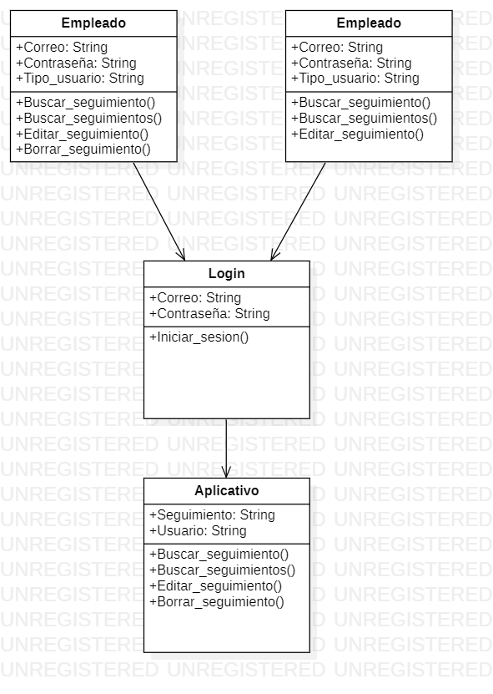

Diagrama de clases, Autoría propia(2022).

### 5.2.2 Diagrama de Paquetes.

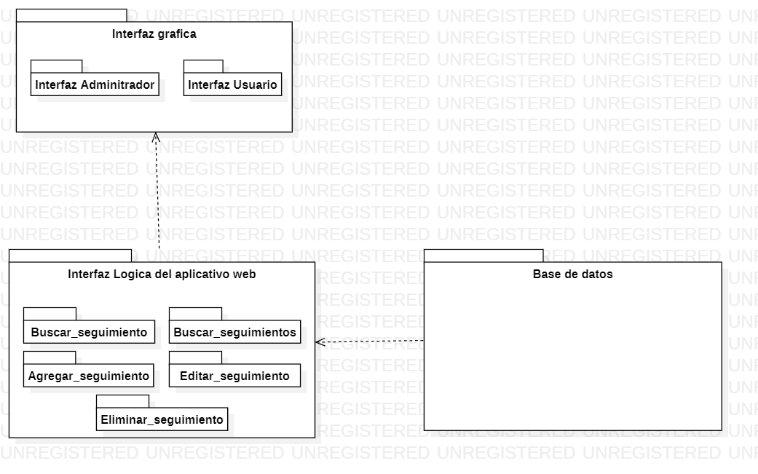

Diagrama de paquetes, Autoría propia(2022)

### 5.2.3 Diagrama de despliegue.

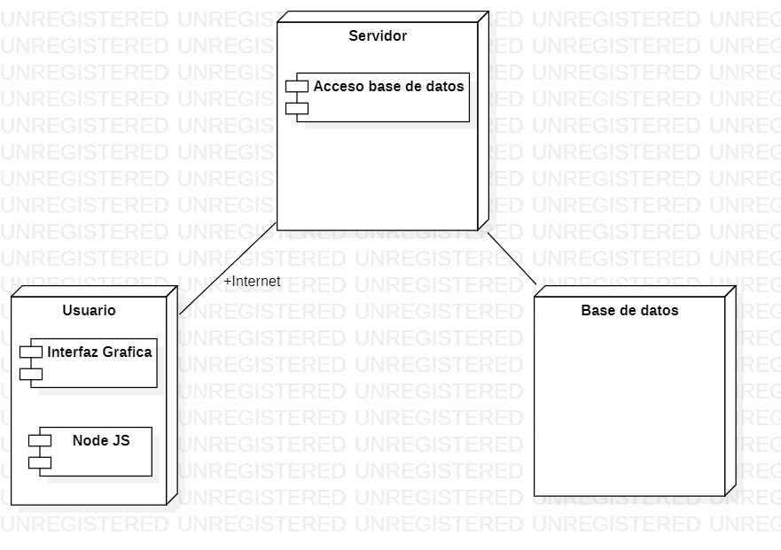

Diagrama de despliegue, Autoría propia(2022)

## 5.3 Diseño de Interfaz.

1. **Login**

Esta es la página principal del aplicativo, donde se verifica la identidad del usuario con una contraseña y correo electrónico, su composición consta:

i. Campo de correo y contraseña, se ubica en el centro de la pantalla, donde se registran sus credenciales.

ii. Botón ingreso, se ubica en el centro debajo de la casilla de la contraseña

Figura, Login de usuario, autoría propia(2022)

1. **Vista administrativa**

i. Banner, encabezado de la página con el logo de la empresa.

ii. Barra de navegación, se ubica en la parte superior de la pantalla, este proporciona opciones, las cuales son, inicio, Artículos, Crear artículos, login.

iii. Buscado, se ubica en la parte derecha de la pantalla, cumple el objetivo de filtrar la información.

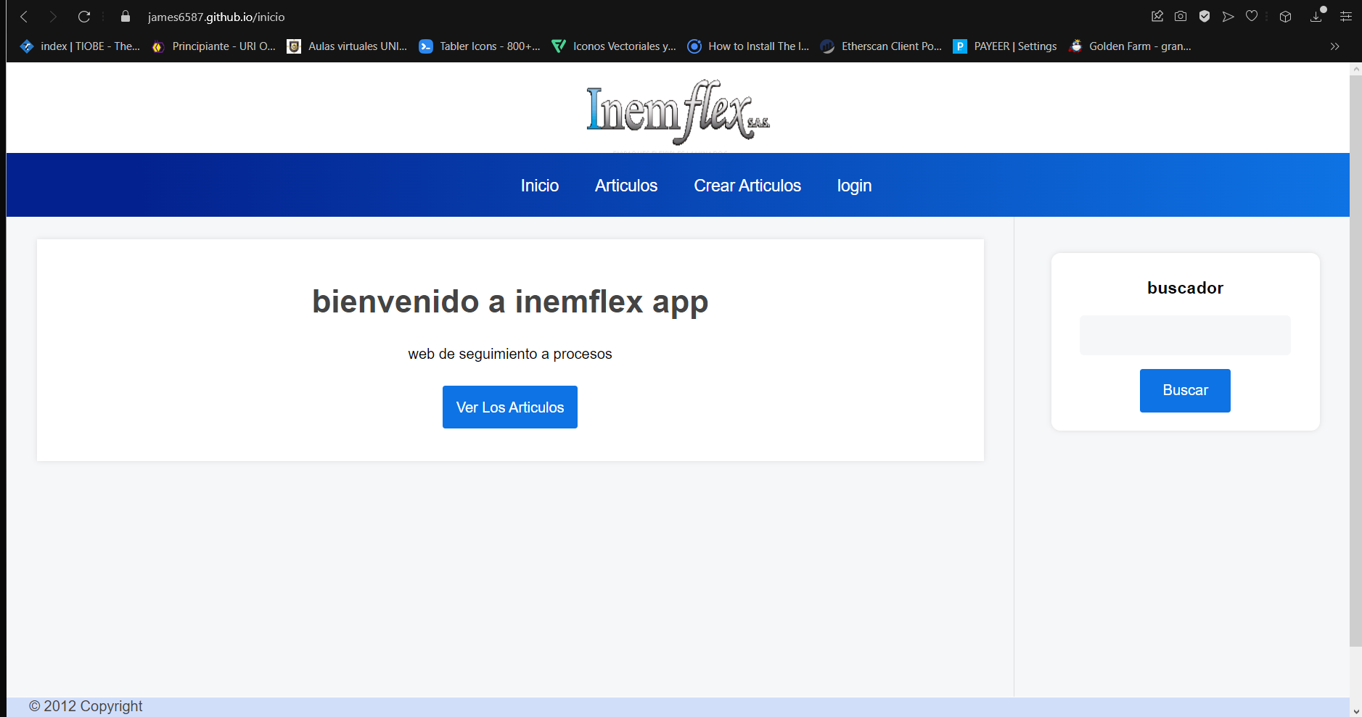

Figura, Vista administrador, autoría propia(2022)

1. **Vista artículos**

i. Artículos encontrados, esta es una función que obtiene todos los datos y los coloca en la pantalla para ser observada por el cliente.

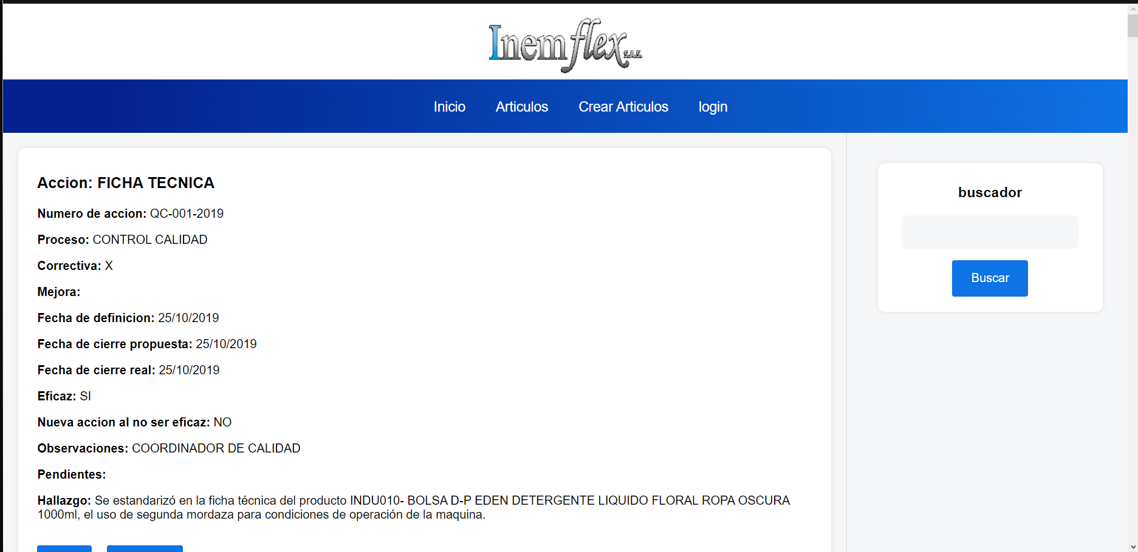

figura, vista articulos, autoría propia(2022)

### 5.3.1. Interfaces de entrada.

**a.** **Del software**

i. Login (Administrador y usuario normal). Esta es una interfaz de entrada, debido a que cuando el usuario ingresa información, para verificar las credenciales de usuario y así poder ingresar a la aplicación web.

ii. Buscador de productos (administrador, usuario normal). Es una interfaz de entrada debido a que, cuando el usuario realiza una consulta, ingresa algún nombre del producto que se encuentra buscando.

**b. Hardware**

i. Teclado. Esta es una interfaz de entrada debido a que el software de gestión es un aplicativo web y la interfaz de entrada es el uso de este, pues será el encargado de introducir al aplicativo toda la información que el usuario desee.

ii. Mouse. Esta es una interfaz de entrada ya que, por medio de este, se establece una comunicación entre la interfase de navegación del software y el usuario, permitiendo acceder a las funciones específicas entre ventanas de manera más ágil

### 

### 5.3.2. Interfaces de salida.

**a. Del software**

i. Login (Administrador y Vendedores). El Login también es un elemento de salida del sistema, cuando se ingresan las credenciales del sistema, la aplicación web debe dar una respuesta, ya sea dejando ingresar al usuario al sistema o indicando que las credenciales no son correctas.

ii. Buscador de productos (administrador, vendedores). Es una interfaz de salida ya que, cuando se realiza una búsqueda, el software le responde indicando la existencia/inexistencia de los datos ingresados.

iii. Reportes. Debido a que el usuario administrador al ingresar las fechas del reporte que el desea, se imprime en pantalla los datos de las ventas y el usuario vendedor que realizó dichas ventas según el usuario vendedor requiera.

**b. Hardware**

i. Pantalla. Esta es una interfaz de salida del software, ya que al ser un aplicativo web su información sólo podrá ser visualizada en la pantalla de algún dispositivo electrónico que tenga acceso a un navegador.

ii. Impresora. Esta es una interfaz de salida que permite la impresión en papel, de una serie de documentos, como los informes académicos, los certificados escolares, entre otros.

# Capítulo 6. Implementación.

La construcción de este software de seguimiento para la calidada:

## 6.1 Software.

1. Visual Studio Code
2. MySql
3. Javascript
4. Framework React
5. Framework Node js
6. StarUML

## 6.3.2 Hardware.

Las características de la computadora en este caso una computadora personal o Laptop, usada para desarrollar el proyecto de software de gestión fueron las siguientes:

a. CPU Intel Core i5 Octava generación

b. GTX 1050

c. RAM DDR4 de 16GB

6.3.3 Red.

Conexión inalámbrica wifi con un adaptador de red TechNicolor con una capacidad de internet de 75 MB de bajada o de descarga y una velocidad de subida de 30 MB aproximadamente.

# Capítulo 7. Pruebas del Software

## 7.1 Pruebas del software

Tabla 1

Prueba usabilidad 1

| **Prueba de Usabilidad Perfil Administrador** | **Código A01 / ¿Prueba de despliegue?(si)** |
| --- | --- |
| **Descripción:** | Esta prueba se realiza para determinar aquellas problemáticas que pueda incurrir el software en un caso de uso normal por parte del usuario, se evaluará cada apartado y funcionalidad del perfil mencionado. |
| **Prerrequisitos:** | Tener conexión a Internet y acceso al enlace de la aplicación web. |
| **Pasos:** | 1. Ingresar datos de credenciales 2. dar click en iniciar sesión |
| **Resultado esperado:** | Inicio de sesión correcto |
| **Resultado obtenido:** | Inicio de sesión correcto |

Tabla 2

Prueba usabilidad 2

| **Prueba de Usabilidad Perfil Administrador** | **Código A01 / ¿Prueba de despliegue?(si)** |
| --- | --- |
| **Descripción:** | Esta prueba se realiza para determinar aquellas problemáticas que pueda incurrir el software en un caso de uso normal por parte del usuario, se evaluará cada apartado y funcionalidad del perfil mencionado. |
| **Prerrequisitos:** | Tener conexión a Internet y acceso al enlace de la aplicación web. |
| **Pasos:** | 1 seleccionar la opción de artículos |
| **Resultado esperado:** | Muestra general de seguimientos |
| **Resultado obtenido:** | Muestra general de seguimientos |

**tabla 3**

Prueba usabilidad 3

| **Prueba de Usabilidad Perfil Administrador** | **Código A01 / ¿Prueba de despliegue?(si)** |
| --- | --- |
| **Descripción:** | Esta prueba se realiza para determinar aquellas problemáticas que pueda incurrir el software en un caso de uso normal por parte del usuario, se evaluará cada apartado y funcionalidad del perfil mencionado. |
| **Prerrequisitos:** | Tener conexión a Internet y acceso al enlace de la aplicación web. |
| **Pasos:** | 1 seleccionar la opción de artículos  2 Usar el buscador de seguimientos |
| **Resultado esperado:** | Muestra del seguimiento buscado |
| **Resultado obtenido:** | Muestra del seguimiento buscado |

**tabla 4**

Prueba usabilidad 4

| **Prueba de Usabilidad Perfil Administrador** | **Código A01 / ¿Prueba de despliegue?(si)** |
| --- | --- |
| **Descripción:** | Esta prueba se realiza para determinar aquellas problemáticas que pueda incurrir el software en un caso de uso normal por parte del usuario, se evaluará cada apartado y funcionalidad del perfil mencionado. |
| **Prerrequisitos:** | Tener conexión a Internet y acceso al enlace de la aplicación web. |
| **Pasos:** | 1 seleccionar la opción de artículos  2 Usar el buscador de seguimientos  3 oprimir en el botón de borrar |
| **Resultado esperado:** | Borrar seguimiento |
| **Resultado obtenido:** | Borrar seguimiento |

**tabla 5**

Prueba usabilidad 5

| **Prueba de Usabilidad Perfil Administrador** | **Código A01 / ¿Prueba de despliegue?(si)** |
| --- | --- |
| **Descripción:** | Esta prueba se realiza para determinar aquellas problemáticas que pueda incurrir el software en un caso de uso normal por parte del usuario, se evaluará cada apartado y funcionalidad del perfil mencionado. |
| **Prerrequisitos:** | Tener conexión a Internet y acceso al enlace de la aplicación web. |
| **Pasos:** | 1 seleccionar la opción de artículos  2 Usar el buscador de seguimientos  3 oprimir en el botón de editar  4 generar los cambios a los seguimientos |
| **Resultado esperado:** | Editar los seguimientos |
| **Resultado obtenido:** | Editar los seguimientos |

## 7.2 Prueba de usabilidad

Para evaluar el software tomamos como parámetros: La facilidad de aprendizaje, Tiempo de respuesta, la carga de la información, y la visualización de la información.

### 7.2.1 Facilidad de aprendizaje

De acuerdo con lo comentado al cliente, nos dio a entender que el software es bastante intuitivo, ya que es estilo sencillo y gratificante

### 7.2.2 Tiempo de respuesta

De acuerdo con lo comentado por el cliente, el software responde moderadamente a las necesidades del cliente, ya que el software es rápido en la ejecución de algunas de sus funciones.

### 7.2.3 Carga de la información.

Se visualiza que la información nueva es agregada de forma casi inmediata a la base de datos esto generando que se pueda visualizar en su momento.

### 7.2.4 Visualización de la información.

La información que ya se encuentra en la base de datos tiene un tiempo considerable para su visualización, al momento de filtrar la información, es decir buscar un seguimiento en específico, este es entregado en un tiempo muy bueno.

# Bibliografía

Melendez Valladarez. (2016). Metodología Ágil Programación Extrema XP. repositorio.unan.edu.ni. Recuperado de: <https://repositorio.unan.edu.ni/1365/1/62161.pdf>

.

Guerra Baque. (2022). SISTEMA WEB PARA EL CONTROL DE RUTAS Y LA GESTIÓN DE TRATAMIENTO DE RESIDUOS PLÁSTICOS (Trabajo de titulación, UNIVERSIDAD AGRARIA DEL ECUADOR ). Recuperado de: <https://cia.uagraria.edu.ec/Archivos/GUERRA%20BAQUE%20ROBERTO%20JULIO.pdf>

Condori Maldonado. (2014). Sistema de Pedidos Vía Web y Control de Inventarios CASO: Plásticos V.J.F. Ltda (Trabajo de grado, Universidad Mayor de San Andrés). Recuperado de: <https://repositorio.umsa.bo/handle/123456789/7937>

Pincay Vera. (2022). SISTEMA WEB PARA LA GESTIÓN DE COMPRA, VENTA Y CONTROL DE MAQUINARIAS EN EL TRATAMIENTO DE RESIDUOS PLÁSTICOS (Trabajo de titulación). Recuperado de: <https://cia.uagraria.edu.ec/Archivos/PINCAY%20VERA%20JEAN%20ALEJANDRO.pdf>

Perez Alvarado. (2020). Desarrollo de una aplicación web como herramienta de mejoramiento continuo al control gestión de los indicadores en el área de mantenimiento de la Empresa Plásticos Rival ciudad de Guayaquil. (Tesis de maestría, Universidad de Guayaquil). Recuperado de: <http://repositorio.ug.edu.ec/handle/redug/51570>

Jimmy Alejandro. (2021). Desarrollo de una aplicación web para control de usuarios, registro de ventas, consulta de reportes de venta para la empresa (SAJICOM S.A.S). (Trabajo de grado, Universitaria Agustiniana). Recuperado de: <https://repositorio.uniagustiniana.edu.co/bitstream/handle/123456789/1890/GuaquetaMunoz-JimmyAlejandro-2021.pdf?sequence=1&isAllowed=y>

# Anexos

Manual de usuario

Prueba funcional